

数字系统设计实践
设计报告

实验名称 DDS信号源设计

班 级 通信112

学生姓名 周焕强

学 号 116040268

指导教师 应祥岳

完成日期 2013-04-10

摘要
DDS是Direct Digital Frequency Synthesis的简称。DDS技术即是直接数字频率合成技术。属于第三代频率合成技术，它从”相位”的概念出发进行频率合成。电路系统具有很高的频率分辨率，可以实现频率快速切换，并且在改变时能够保持相位连续，很容易实现频率、相位和幅度的数控调制。利用DDS的这些优点，本实验要用FPGA+DAC，设计一个DDS信号发生器。本程序将会输入一个频率控制字，然后传送给相位累加器，输出高8位给正弦查询表，将存于数表中的数字波形,经D/A转换器和滤波，形成模拟量波形。频率控制字和输出频率将会经过乘法器和除法器由十六进制转换成十进制，显示在数码管上。

关键词：DDS、信号发生器、相位累加、频率

目录
一、设计任务 1
二、设计要求 1
三、系统方案 1
3.1 频率控制字输入模块的论证与选择 1
3.2 rom模块的论证与选择 1
3.3 相位累加器模块的论证与选择 2
3.4 相位寄存器模块的论证与选择 2
3.5 频率控制字M转码输出模块的论证与选择 2
3.6 输出频率转化输出模块的论证与选择 3
3.7 输出选择模块的论证与选择 3
四、系统理论分析与计算 3
4.1 理论分析 3
4.2 理论计算 4
五、电路与程序设计 4
5.1电路的设计 4
5.1.1 DDS信号源顶层图形设计 4
5.1.2系统电路原理图 5
5.2程序的设计 5
5.2.1频率控制字输入模块的vhdl设计 6
5.2.2相位累加器模块的vhdl设计 7
5.2.3输出选择模块的vhdl设计 8
六、测试方案与测试结果 9
6.1测试方案 9
6.1.1软件测试 9
6.1.2硬件测试 9
6.2测试结果与分析 10
6.2.1.测试结果 10
6.2.2.测试分析与结论 12

- 设计任务
利用FPGA+DAC，设计一个DDS信号发生器。
- 设计要求
1.分辨率优于1Hz
2. ROM表长度8位、位宽10位
3.输出频率优于100kHz（每周期大于50个点）
4.显示信号频率/频率控制字（可切换）
5.直接输入频率控制字或输出频率

三、系统方案

3.1频率控制字输入模块的论证与选择
方案一：
输入三位二进制数进行选择，分别使m加1,10,100,1000,10000,100000。
方案二：
也是输入三位二进制数进行选择，控制m不同位的数加1，将20位的m分成5部分，每部分4位，最后再将5部分结合起来赋值给m。
方案选择:两种方案复杂度其实差不多，都很直观，我们这里采用方案二。

3.2 Rom模块的论证与选择
ROM模块的核心是正弦查询表，它包含了一个周期正弦波的数字幅度信息，每个地址对应正弦波中范围的一个相位点。设计要求ROM表长度8位、位宽10位，即在正弦的一个周期（）中对波形采样256（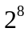）个点。已知正弦波在一个周期内存在正负两个半周，又由于DAC输出的时候只能输出正向的数据，所以我们需要在编码时进行如下的公式转换。
公式：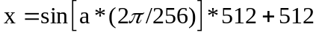
我们将公式导入Excel，a依次的取0~256，计算得到x的数值，如下表所示为本次设计中实际采用的ROM数据。
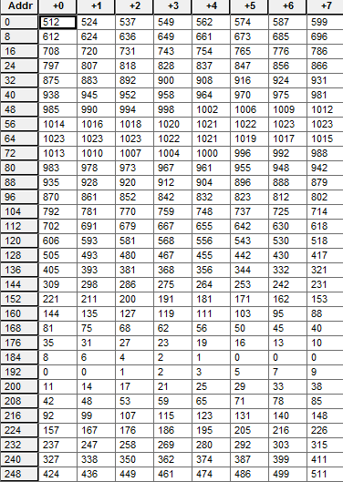
查询表把输入的地址相位信息映射成正弦波幅度的数字量信号，驱动DAC，输出模拟量。我们已知在FPGA的芯片上的D/A的输入为8位而输出有10位，符合的设计要求。

3.3 相位累加器模块的论证与选择
DDS系统的核心是相位累加器，它由一个加法器和一个相位寄存器组成；每来一个时钟，相位寄存器以步长增加，相位寄存器的输出与频率控制字(M)相加，然后输入到正弦查询表地址上。

3.4 相位寄存器模块的论证与选择
将累加器的高8位输入给相位寄存器，用来寻址Sin表，然后输出波形。

3.5 频率控制字M转码输出模块的论证与选择
用5个除法器对m进行转码，m经过一个除法器之后，余数作为10进制数M的第一位，商输入第二个除法器，依次类推，总共用到5个除法器。

3.6 输出频率转化输出模块的论证与选择
方法相同，也是用5个除法器来实现10进制的输出。

3.7输出选择模块的论证与选择
方案一：
用系统自带的数据选择器lpm_mux对输出进行选择
方案二：
自己编写一个数据选择的程序。
方案选择:方案一稍微方便一些，但是方案二写程序也很简便，而且灵活性大，所以这里我采用方案二实现。

四、系统理论分析与计算
4.1 理论分析
为了更加容易控制输出频率的改变，可以采用相位累加器的方式，使输出的频率正比于时钟频率和相位增量之积。如下图所示为本次设计实际采用的设计图：
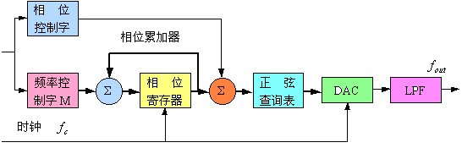
图2.2 DDS基本原理结构框图
- 工作过程:
将存于数表中的数字波形,经D/A转换器和滤波，形成模拟量波形.
- 改变输出信号的频率:
- (1) 改变查表寻址的时钟频率, 改变输出波形的频率.
(2) 改变寻址的步长，改变输出信号的频率—DDS。
步长即为对数字波形查表的相位增量.由累加器对相位增量进行累加，累加器的值作为查表地址.
正弦波在相位上的精度定义为n，那么分辨相当于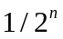。用时钟频率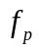依次读取数字相位圆周上各点，这里的数字值作为一个地址，读出相应的ROM中的数值，然后通过DAC重构成正弦波。这里多了一个相位累加器，它的作用是在读取数字相位圆周上的各点时可以每隔M个点读一个数值，M即为本次设计中的频率控制字。这样DAC的输出频率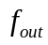应该满足如下的公式：
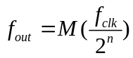
上式中的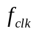是DDS的系统工作时钟，n通常的取值范围在24~32，相位寄存器的输出一般在10~16位，若DAC为N位，则ROM的字长也需要选取N位。
输出正弦波的周期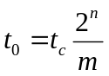，输出正弦比的频率：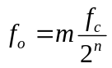
频率控制字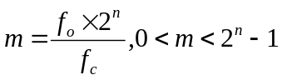
该DDS的最小分辨率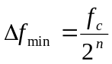
4.2 理论计算
根据下面三个设计要求列出表达式:
1.分辨率优于1Hz
2. ROM表长度8位、位宽10位
3.输出频率优于100kHz（每周期大于50个点）

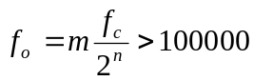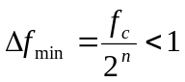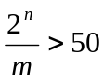
根据这三个公式得出m最小取17位，在实验中可取m的位数为20，n的位数取24位,时钟频率fc取10mhz。
五、电路与程序设计

5.1 电路的设计

5.1.1 DDS信号源顶层图形设计

5.1.2系统电路原理图
（1）信号产生部分
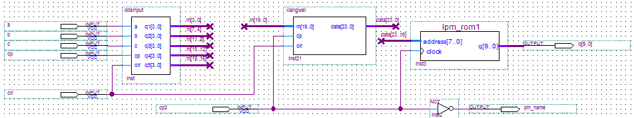
（2）m转化部分
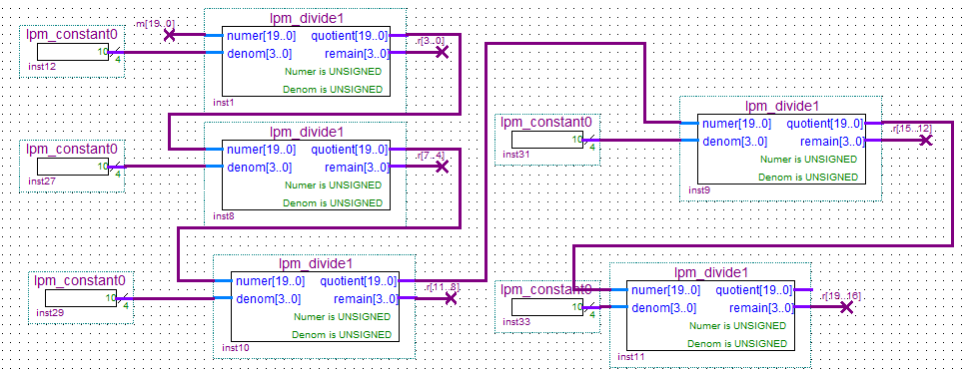
（3）f转化部分
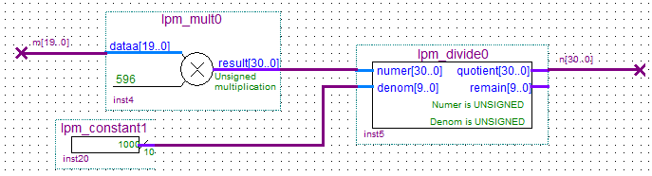
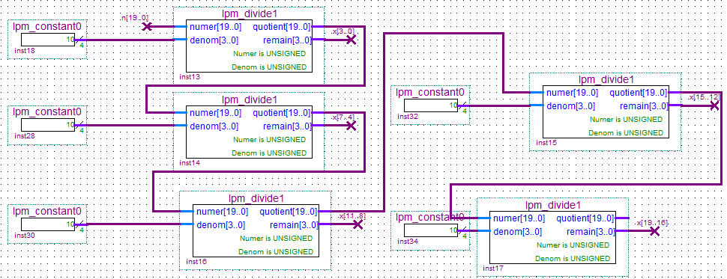
（4）m与f切换显示部分

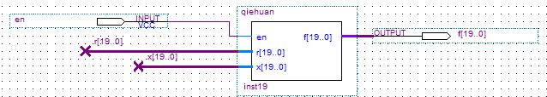
(5)总电路图
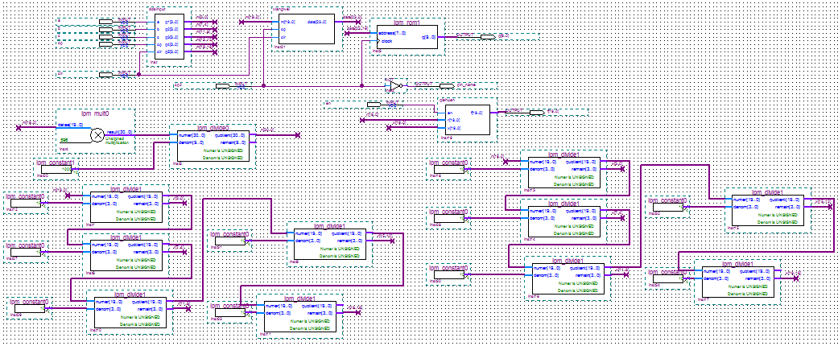

5.2 程序的设计

5.2.1频率控制字输入模块的vhdl设计
library ieee;
use ieee.std_logic_1164.all;
use ieee.std_logic_unsigned.all;
use ieee.std_logic_arith.all;
entity ddsinput is
port(a,b,c,cp,clr:in std_logic;
q1,q2,q3,q4,q5:buffer unsigned(3 downto 0));
end ddsinput;
architecture a of ddsinput is
signal q:std_logic_vector(2 downto 0);
begin
q<=c&b&a;
process(cp,q,clr)
begin
if clr='1'then q1<="0000";q2<="0000";q3<="0000";q4<="0000";q5<="0000";
elsif cp 'event and cp='1'then
case q is
when"001"=>q1<=q1+1;
when"010"=>q2<=q2+1;
when"011"=>q3<=q3+1;
when"100"=>q4<=q4+1;
when"101"=>q5<=q5+1;
when others=>NULL;
end case;
end if;
end process;
end a;
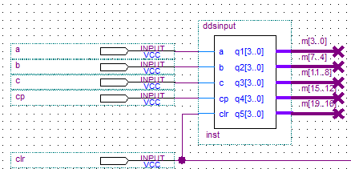

5.2.2相位累加器模块的vhdl设计
library ieee;
use ieee.std_logic_1164.all;
use ieee.std_logic_unsigned.all;
use ieee.std_logic_arith.all;
entity xiangwei is
port(m:in std_logic_vector(19 downto 0);
cp,clr:in std_logic;
data:out std_logic_vector(23 downto 0));
end xiangwei;
architecture a of xiangwei is
signal q:std_logic_vector(23 downto 0);
begin
process(clr,cp,m,q)
begin
if clr='1'then q<="000000000000000000000000";
elsif (cp'event and cp='1')then
q<=q+m;
end if;
data<=q;
end process;
end a;

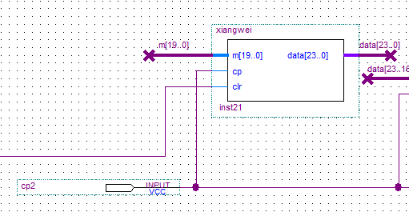

5.2.3输出选择模块的vhdl设计
library ieee;
use ieee.std_logic_1164.all;
use ieee.std_logic_arith.all;
entity qiehuan is
port(en:in bit;
r:in unsigned(19 downto 0);
x:in unsigned(19 downto 0);
f:out unsigned(19 downto 0));
end;
architecture a of qiehuan is
begin
process(en)
begin
if en='1' then
f<=r;
else f<=x;
end if;
end process;
end a;

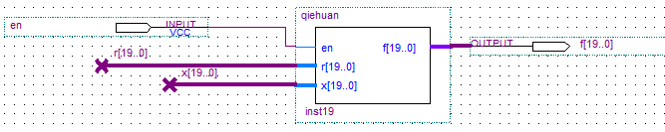

六、测试方案与测试结果
6.1测试方案
6.1.1软件测试
在quartus7.1环境下，对电路进行仿真和测试。
6.1.2硬件测试
a.将程序下载到EDA实验箱进行测试，观察与理论结果是否一致。
b.引脚分配
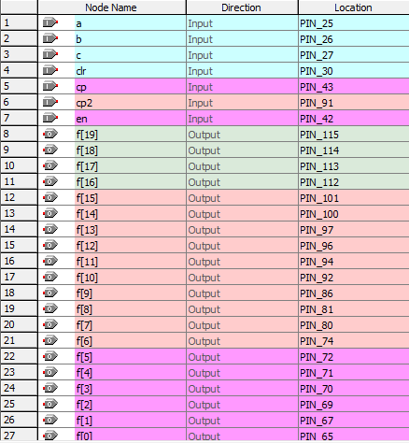
输入：
a,b,c ：按键0，1，2用于控制控制m不同位的数加1。
clr ：按键3，用于频率控制字和相位加器的清零。
cp ：按键5，用于推动频率控制字模块的运行。
cp2 ：CLK1，用于控制相位累加器和相位寄存器模块的运行以及驱动实验箱的A/D模块。
输出:
f[19..0]：数码管1、2、3、4、5，以十进制的形式显示m和f。

6.2 测试结果及分析
6.2.1测试结果
a.对频率控制字输入模块进行仿真
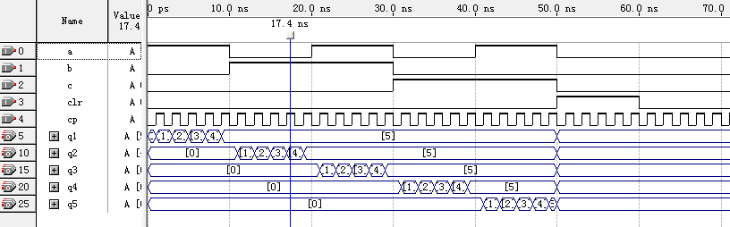
结果与代码功能一致，清零，加法功能都没有问题。
b. 对相位累加器模块进行仿真
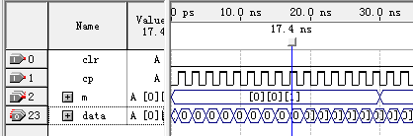
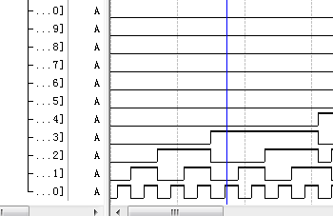
这里m为1，data也是每个脉冲加1，说明功能正常。
c. 对输出选择模块进行仿真
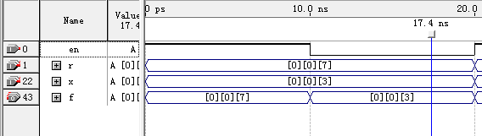
en为1时，输出f等于r，en为0时，输出f等于x，与理论一致。

d.下载到实验箱后，各按键功能正常，频率控制和频率输入输出都没有问题，数码管能对应的显示十进制数，示波器波形显示也正常。
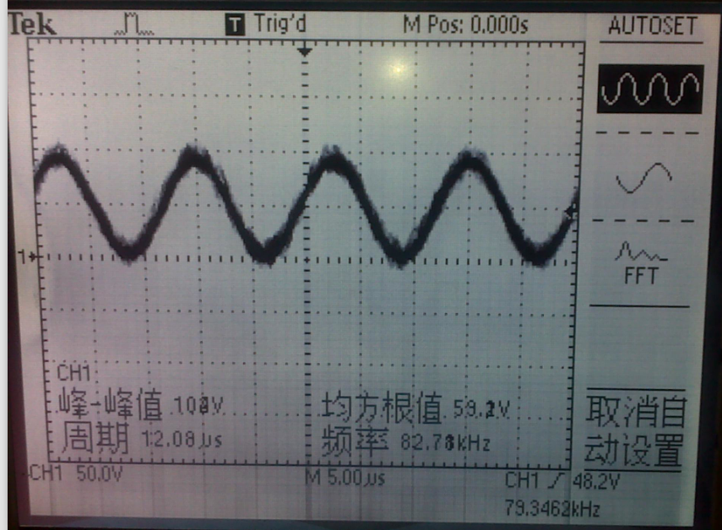
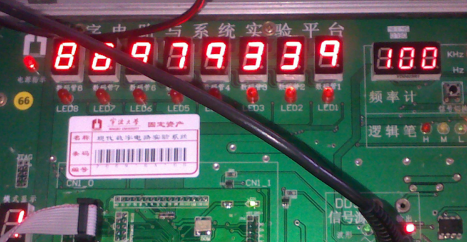
如图所示，数码管上的输出频率与示波器中的频率相同。

e. 波形输出频率测试

频率控制字M值 | 输出频率的理论值 | 输出频率的实际值 | 绝对误差值
131077 | 78.122Khz | 78.125Khz | 0.003Khz
61520 | 36.666Khz | 36.669Khz | 0.003Khz
49152 | 29.295Khz | 29.297Khz | 0.002Khz
12288 | 7.323Khz | 7.324Khz | 0.001Khz
8192 | 4.882Khz | 4.883Khz | 0.001Khz
2112 | 1.258Khz | 1.259Khz | 0.001Khz
1344 | 801.024hz | 801.070hz | 0.046hz
880 | 524.480hz | 524.542hz | 0.062hz
112 | 66.752hz | 66.743hz | 0.009hz
50 | 29.800hz | 29.807hz | 0.007hz
18 | 10.728hz | 10.723hz | 0.0005hz

6.2.2测试分析与结论
由实验数据可知，数码管显示的频率与示波器显示的实际频率以及理论计算的频率基本相同，且满足分辨率优于1Hz，输出频率优于100kHz，符合设计要求。通过本次实验，掌握了DDS任意波形发生器的设计方法,认识到了DDS直接数字频率合成技术的优越性：超宽的相对宽带，超高的捷变速率（可实现跳频），超细的分辨率，相位的连续性，输出波形灵活，可编程全数字化。同时更加熟悉了QUARTUS2里面模块的生成和调用的方法,也掌握了乘法器、除法器、数据选择器的使用。

